附件3

酒店乘车路线

酒店名称：重庆金科大酒店

酒店地址：重庆渝北区金州大道116号

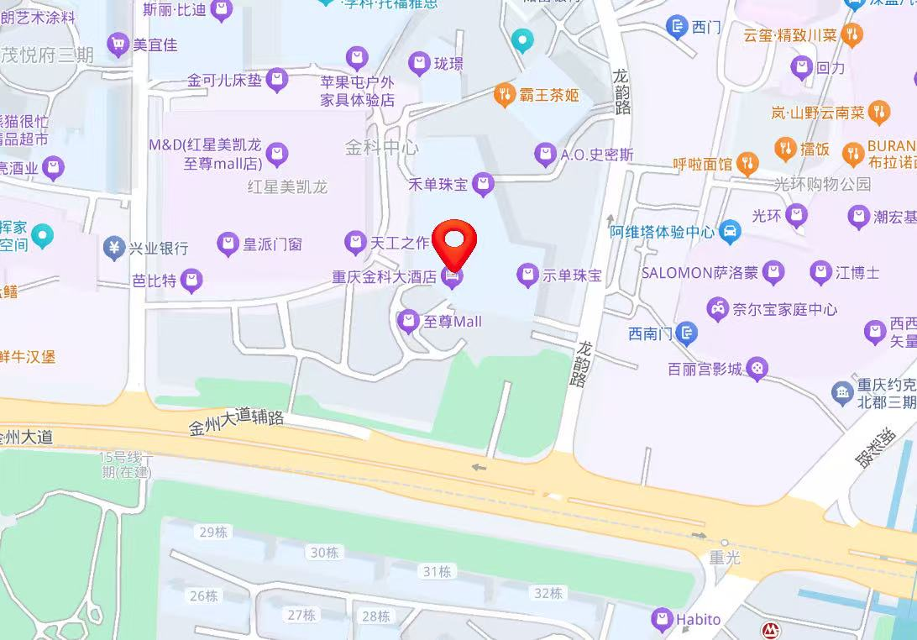

**一、重庆江北机场T3A到达**

（一）出租车/网约车。距离20公里，搜索目的地“重庆金科大酒店”，全程预计28分钟，费用约45元。

（二）公共交通。在**江北机场T3航站楼（3号口）**进站，乘坐地铁10号线（往**王家庄**方向），坐6站到**中央公园西**出站，预计约15分钟，步行228米站内换乘地铁5号线（往**跳蹬**方向），再乘坐7站到**重光站**，预计约15分钟，到达后从**1号出口**出站，步行约400米即可到达重庆金科大酒店，全程约55分钟，费用约6元。

**二、重庆江北机场T2到达**

（一）出租车/网约车。距离20公里，搜索目的地“重庆金科大酒店”，全程预计25分钟，费用约40元。

（二）公共交通。在**江北机场T2航站楼（5号口）**进站，乘坐地铁10号线（往**王家庄**方向），坐5站到**中央公园西**出站，预计约12分钟，步行228米站内换乘地铁5号线（往**跳蹬**方向），再乘坐7站到**重光站**，预计约15分钟，到达后从**1号出口**出站，步行约400米即可到达重庆金科大酒店，全程约53分钟，费用约5元。

**三、重庆西站到达**

（一）出租车/网约车。距离26公里，搜索目的地“重庆金科大酒店”，全程预计45分钟，费用约50元。

（二）公共交通。在**重庆西站（4号口）**进站，乘坐地铁5号线（往**悦港北路**方向），乘坐14站到**重光站**，预计约38分钟，到达后从**1号出口**出站，步行约400米即可到达重庆金科大酒店，全程约50分钟，费用约6元。

**四、重庆北站到达**

（一）出租车/网约车。距离9公里，搜索目的地“重庆金科大酒店”，全程预计20分钟，费用约20元。

（二）公共交通。在**重庆北站南广场（6号口）**进站，乘坐地铁环线（往**民安大道**方向），乘坐4站到**冉家坝站**，预计约14分钟，步行37米站内换乘地铁5号线（往**悦港北路**方向），再乘坐4站到**重光站**，到达后从**1号出口**出站，步行约400米即可到达重庆金科大酒店，全程约43分钟，费用约5元。

**五、重庆东站到达**

（一）出租车/网约车。距离33公里，搜索目的地“重庆金科大酒店”，全程预计55分钟，费用约60元。

（二）公共交通。在**重庆东站（4号口）**进站，乘坐地铁6号线（往**刘家坪**方向），乘坐3站到**刘家坪站**，预计约8分钟，站内换乘地铁6号线（往**北碚**方向），再乘坐11站到**冉家坝站**，预计约29分钟，到达后站内换乘地铁5号线（往**悦港北路**方向），再乘坐4站到**重光站**，预计约11分钟，到达后从**1号出口**出站，步行约400米即可到达重庆金科大酒店，全程约78分钟，费用约8元。

**六、重庆沙坪坝站到达**

（一）出租车/网约车。距离20公里，搜索目的地“重庆金科大酒店”，全程预计45分钟，费用约35元。

（二）公共交通。在**重庆沙坪坝站（5号口）**进站，乘坐地铁环线（往**重庆大学**方向），乘坐5站到**冉家坝站**，预计约18分钟，站内换乘地铁5号线（往**悦港北路**方向），再乘坐4站到**重光站**，预计约11分钟，到达后从**1号出口**出站，步行约400米即可到达重庆金科大酒店，全程约50分钟，费用约5元。